温馨提示：
此套题为Word版，请按住Ctrl,滑动鼠标滚轴，调节合适的观看比例，答案解析附后。关闭Word文档返回原板块。
课时自测·当堂达标
1.以下关于投影的叙述不正确的是 ( )
A.手影就是一种投影
B.中心投影的投影线相交于点光源
C.斜投影的投影线不平行
D.正投影的投影线和投影面垂直
【解析】选C.平行投影的投影线互相平行, 分为正投影和斜投影两种, 故C错.
2.如图是一个几何体的三视图, 则这个几何体是 ( )
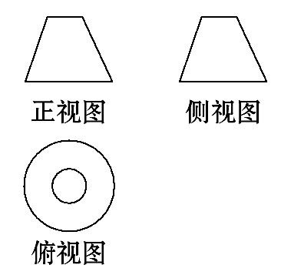
A.圆柱 B.圆台 C.圆锥 D.棱台
【解析】选B.通过分析三种视图可知, 该几何体为圆台.
3.某几何体的正视图和侧视图均如图所示, 则该几何体的俯视图不可能是
( )
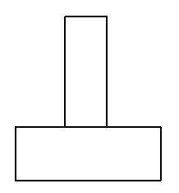
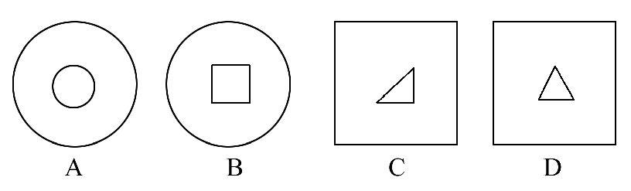
【解析】选D.由于该几何体的正视图和侧视图相同, 且上部分是一个矩形, 矩形中间无实线和虚线, 因此俯视图不可能是D.
4.给出以下结论:
①矩形的平行投影一定是矩形;
②梯形的平行投影一定是梯形;
③两条相交直线的投影可能平行;
④如果一个三角形的平行投影仍是三角形, 那么它的中位线的平行投影一定是这个三角形的平行投影的中位线.
其中正确结论的序号是________.
【解析】当平面图形与投影线都垂直于投影面时, ①②都错;两相交直线的平行投影一定不平行, ③错;线段中点的投影一定是线段的中点, 故④正确.
答案:④
5.画出如图所示的四棱锥的三视图.
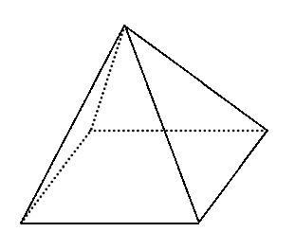
【解析】几何体的三视图如下:
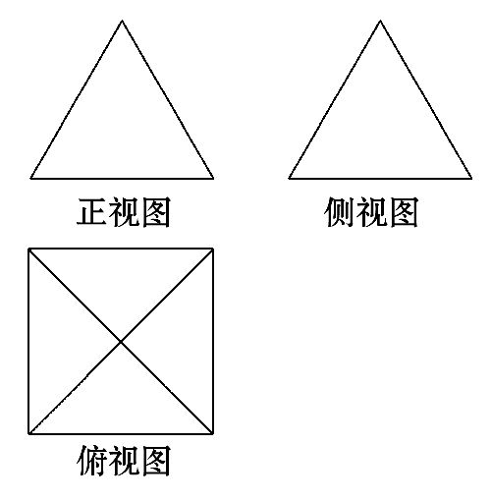
关闭Word文档返回原板块

